Star WebPlanning

Documento de Requisitos

# Prefácio

|  |  |  |  |
| --- | --- | --- | --- |
| Versão | Data | Autores | Razão |
| 0.1.0 | 13/09/2019 | Bruno Costa  Emerson Martins Marques de Castro  Igor Daniel de Almeida  Nathan William Costa | Documentação de requisitos do sistema de planejamento de rede |

# Glossário

* [MySQL](https://www.mysql.com/): Ferramenta de gerenciamento de Banco de Dados.
* [Visual Studio Code](https://code.visualstudio.com/): Ferramenta de edição de texto da microsoft que disponibiliza diversas ferramentas que facilitam a inserção de código.
* [Wampserver](http://www.wampserver.com/en/): Ferramenta utilizada na etapa de desenvolvimento do sistema gerando um servidor local para hospedar a aplicação.

# 

# Sumário

**Prefácio** **1**

**Glossário** **2**

**Sumário** **3**

**Introdução** **4**

Objetivo 4

Motivação 4

Resumo 4

**Arquitetura** **5**

**Requisitos não funcionais de usuário** **7**

RNFU 01 - Armazenamento de informações 7

RNFU 02 - Disponibilidade Web 7

**Requisitos funcionais de usuário** **8**

RFU 01 - Primeiro Acesso 8

RFU 02 - Login 8

RFU 03 - Recuperar Senha 9

**Requisitos não Funcionais de Sistema** **10**

RNFS 01 - Armazenamento de informações 10

RNFS 02 - Disponibilidade Web 10

RNFS 03 - Segurança das informações 10

**Requisitos Funcionais de Sistema** **11**

RFS 01 - Primeiro Acesso 11

RFS 02 - Login 13

RFS 03 - Recuperar Senha 15

**Figura 7 - Diagrama de Atividade** **16**

**Modelo do sistema** **17**

Tabela - tb_usuario 17

**Cronograma de Execução** **20**

Planejamento de Requisitos 20

# Introdução

## Objetivo

O projeto Star WebPlanning está sendo desenvolvido sob o intuito de criar uma aplicação web onde os responsáveis pela rede da instituição possam documentar e planejar as redes das diversas unidades do IFSP.

## Motivação

A motivação veio a partir do professor e administrador da rede do campus Jovander, onde foi estipulado que este projeto seria entregue como trabalho do componente Projeto Integrado II, a razão por trás deste projeto é para facilitar a manutenção da rede das instituições provendo uma documentação da rede de forma bem detalhada de forma simplificada.

## Resumo

Nome do Sistema: Star WebPlanning (SWP)

Tipo: Aplicação Web

Linguagem: PHP

Acesso a banco de dados: Sim (MySql)

# Arquitetura

A arquitetura da aplicação se baseia em algo semelhante ao padrão MVC, porém não há uma camada Model, resultando em um sistema de duas camadas. Essas camadas foram denominadas de Source e Back.

* Source(src): Se assemelha a camada de aplicação que é responsável pela interface do usuário.
* Back: Camada responsável pelas funcionalidades do sistema em geral e o acesso ao banco de dados, fazendo a comunicação necessária com a camada Source.

A Figura exibe um exemplo da forma com a qual o sistema realiza a comunicação entre as camadas da aplicação utilizando da camada Back para realizar a validação e requisição dos dados .

Figura 1 - Comunicação entre as camadas do Software

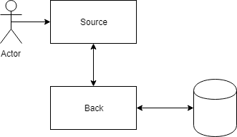

Fonte: próprio autor

A próxima figura representa o diagrama de implantação da aplicação onde é necessário que o usuário possua uma conexão a internet para acessar a aplicação através do navegador e realizar as interações necessárias com o banco de dados.

Figura 2 - Diagrama de Implantação

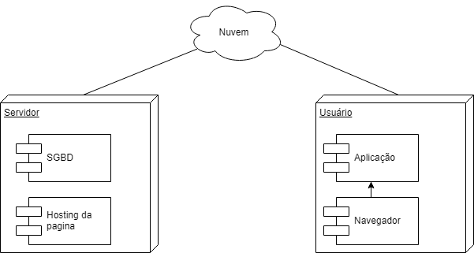

Fonte: próprio autor

A seguir temos um diagrama relacional do banco de dados do incremento atual onde possuímos uma tabela para o usuário.

Figura 3 - Diagrama Relacional

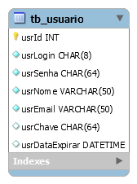

Fonte: próprio autor

# Requisitos não funcionais de usuário

## RNFU 01 - Armazenamento de informações

As informações do sistema devem ser armazenadas em um banco de dados.

## RNFU 02 - Disponibilidade Web

O projeto deve ser uma aplicação disponível na web.

RNFS 03 - Segurança das informações

O sistema deverá guardar as senhas do usuário de forma segura utilizando

# Requisitos funcionais de usuário

Descreve as funções e restrições do sistema de forma abstrata. Na Figura 1 é exibido o diagrama de casos de uso do sistema desenvolvido, através do mesmo é possível analisar as permissões de sua utilização por parte de cada usuário.

Figura 4 - Diagrama de casos de uso

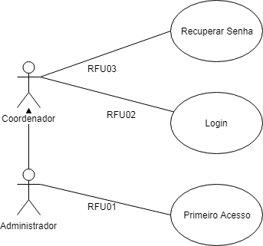

Fonte: próprio autor

O sistema terá dois tipos de usuários (Administrador e coordenador), cada um contendo suas permissões de acesso as operações do sistema. A seguir, discute-se os requisitos funcionais de usuário.

## RFU 01 - Primeiro Acesso

O sistema deve fornecer ao administrador uma tela de primeiro acesso onde ele preencherá suas informações de cadastro na aplicação para que sejam salvas no banco de dados.

## RFU 02 - Login

O sistema deve oferecer aos usuários uma tela de login onde ele irá inserir seus dados para validar sua sessão e acessar as demais funcionalidades do sistema.

## RFU 03 - Recuperar Senha

O sistema deve fornecer aos usuários um meio de recuperar sua senha através do email cadastrado ao enviá-lo um código de recuperação.

# Requisitos não Funcionais de Sistema

## RNFS 01 - Armazenamento de informações

O sistema utiliza como ferramenta de gerenciamento de banco de dados o MySQL, e Wampserver para gerar um servidor local para a hospedagem da base de dados,

## RNFS 02 - Disponibilidade Web

Como o sistema será utilizado por usuários em diferente localizações, o sistema foi desenvolvido na plataforma Web sendo possível o acesso através de um simples endereço através de qualquer navegador web, para isso foi utilizado a linguagem de programação PHP na plataforma plataforma de desenvolvimento Visual Studio Code.

## RNFS 03 - Segurança das informações

O sistema deverá guardar as senhas do usuário de forma segura utilizando hash, o tipo de hash escolhido foi uma concatenação de string em SHA256.

## 

# 

# Requisitos Funcionais de Sistema

## RFS 01 - Primeiro Acesso

|  |  |
| --- | --- |
| Função | Insere os dados do Administrador no banco de dados. |
| Descrição | Insere no banco de dados um Administrador contendo as informações fornecidas pelo próprio Administrador. |
| Entradas | Prontuário char(8), Nome varchar(50), Email varchar(50), Senha varchar(max), Repita a Senha varchar(max) |
| Origem | Register.php |
| Saída |  |
| Destino | Login.php |
| Ação | Ao acessar o sistema pela primeira vez, o Administrador é direcionado para a tela de cadastro de login. Após preencher todos os campos o sistema verifica os dados inseridos estão corretos e insere o Administrador no banco de dados. |
| Pré-Condição | Não haver nenhum usuário cadastrado no banco de dados |
| Pós-Condição | O sistema deve direcionar o usuário para a tela de login caso a inserção ocorra com sucesso, ou permanecer na tela e indicar o motivo da não inserção. |
| Efeitos Colaterais |  |

Figura 5 - Diagrama de Atividade

## 

Fonte: próprio autor

## 

## RFS 02 - Login

|  |  |
| --- | --- |
| Função | Permite o usuário acessar o sistema. |
| Descrição | Da permissão de acessar as funções do sistema caso os dados de login estejam corretos. |
| Entradas | Prontuário char(8), Senha varchar(max) |
| Origem | Login.php |
| Saída |  |
| Destino | index.php |
| Ação | Após possuir um login, o usuário ao acessar o sistema será direcionado para a tela de login, onde será requisitado seu usuário e senha, após o preenchimento desses, o sistema verifica no banco de dados se os dados preenchidos estão corretos, no caso de positivo, o sistema permite ao usuário acessar o menu do sistema, caso negativo, o sistema deve indicar o usuário o motivo da não permissão de acesso. |
| Pré-Condição | Administrador: Já ter criado seu próprio login; Coordenador: Administrador já ter criado seu login; |
| Pós-Condição | Acesso ao menu do sistema ou indicação do motivo do acesso negado. |
| Efeitos Colaterais |  |

## 

Figura 6 - Diagrama de Atividade

## 

Fonte: próprio autor

## 

## RFS 03 - Recuperar Senha

|  |  |
| --- | --- |
| Função | Permite o usuário alterar sua senha. |
| Descrição | Permite ao usuário alterar sua senha através de um link enviado para seu e-mail inserindo sua nova senha.. |
| Entradas | Email varchar(50), Senha varchar(max), Repita a Senha varchar(max) |
| Origem | TrocaSenha.php |
| Saída |  |
| Destino | Login.php |
| Ação | Ao inserir seu email e requisitar o envio do link o usuário acessa o novo link e insere sua nova senha duas vezes, ao solicitar a troca da senha o sistema irá checar se são iguais, caso a esteja correto o sistema irá atualizar a senha salva no banco de dados pela nova inserida pelo usuário. |
| Pré-Condição | E-mail válido cadastrado. |
| Pós-Condição | Atualizar a senha previamente cadastrada e redirecionar o usuário a tela de Login. |
| Efeitos Colaterais |  |

# Figura 7 - Diagrama de Atividade

Fonte: próprio autor

# 

# Modelo do sistema

## Tabela - tb_usuario

|  |  |
| --- | --- |
| Campo | usrID |
| Tipo de dado | int |
| Pode ser nulo | Não |
| Chave Primária | Sim |
| Chave Estrangeira | Não |
| Outros | Começa 1, auto_increment ativo |
| Descrição | Identificador único do usuário |

|  |  |
| --- | --- |
| Campo | usrLogin |
| Tipo de dado | char(8) |
| Pode ser nulo | Não |
| Chave Primária | Não |
| Chave Estrangeira | Não |
| Outros |  |
| Descrição | Prontuário do Usuário |

|  |  |
| --- | --- |
| Campo | usrSenha |
| Tipo de dado | char(64) |
| Pode ser nulo | Não |
| Chave Primária | Não |
| Chave Estrangeira | Não |
| Outros |  |
| Descrição | Hash da senha do usuário |

|  |  |
| --- | --- |
| Campo | usrNome |
| Tipo de dado | varchar(50) |
| Pode ser nulo | Não |
| Chave Primária | Não |
| Chave Estrangeira | Não |
| Outros |  |
| Descrição | Nome do usuário |

|  |  |
| --- | --- |
| Campo | usrEmail |
| Tipo de dado | varchar(50) |
| Pode ser nulo | Não |
| Chave Primária | Não |
| Chave Estrangeira | Não |
| Outros |  |
| Descrição | Email do usuário |

|  |  |
| --- | --- |
| Campo | usrChave |
| Tipo de dado | char(64) |
| Pode ser nulo | Sim |
| Chave Primária | Não |
| Chave Estrangeira | Não |
| Outros |  |
| Descrição | Chave para redefinição de senha do usuário |

|  |  |
| --- | --- |
| Campo | usrDataExpirar |
| Tipo de dado | DateTime |
| Pode ser nulo | Sim |
| Chave Primária | Não |
| Chave Estrangeira | Não |
| Outros |  |
| Descrição | Tempo até a chave de redefinição de senha do usuário ser anulada |

# Cronograma de Execução

## Planejamento de Requisitos

|  |  |  |
| --- | --- | --- |
| **Requisito** | **Pré-Requisito** | **Responsável** |
| RFU-01 | - | Bruno Costa, Nathan William |
| RFU-02 | - | Bruno Costa, Nathan William |
| RFU-03 | - | Bruno Costa, Nathan William |
| Documentação e Levantamento de Requisitos | - | Emerson Martins, Igor Daniel |

# 